JavaScript数组 - Day04

课程介绍
- 数组定义（掌握）
- 数组使用（掌握）
- 遍历数组（精通）
- 二维数组（了解）
- 数组常用方法（掌握）
- 数组（掌握）
  - 什么是数组？
数组是一组数据有序排列的集合。将一组数据按一定顺序组织为一个组合，并对这个组合命名，这样便构成了数组。
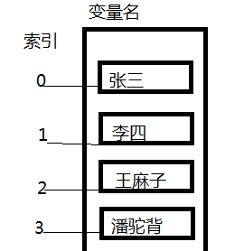
数组元素：组成数组的每一个数据称为数组的一个数组元素。
数组索引：每一个数组元素对应一个整数值，称为数组元素索引，或者数组元素下标。元素索引为非负整数，由0开始依次增加，即第一个元素索引为0，依次为1，2等。
数组元素的访问：对数组中各个元素，使用数组名加上以方括号”[ ]”括起来的元素索引进行访问。元素索引为元素在数组中的位置序号。
数组的长度：数组元素的个数称为数组的长度。
数组是复合数据类型，都可以保存多个数据
  - 定义数组
实例化方式：
var arr1 = new Array();//定义一个空数组
var arr2 = new Array(1,25,37,46,95);//定义了一个具有5个元素的数组
console.log(arr2);

字面量方式： 常量
var arr3 = [1,3,5,7,9];//创建了一个带有5个元素的数组
这种写法较简练，并且使用很普遍
  - 访问数组中的元素
语法：
数组变量名[索引值]
例如：arr2[1]
console.log(arr2[1]);

通过下标获取元素值，如果没有定义这个元素，则返回undefined
var arr = new Array(1,25,37,46,95);//定义了一个具有5个元素的数组
比如获取arr中第2个元素的值：arr2[1];
arr[5];//返回undefined，因为arr最大下标为4，并没有5，所以会返回undefined
  - 访问数组长度
语法：
数组变量名.length;
例如：
var len = arr.length;

  - 删除数组中的元素
语法：
delete 数组变量名 [索引]

delete arr[2];
使用delete删除数组元素与为其赋值为undefined类似。
使用delete删除元素并不会修改length属性
清空数组：
arr = [];
或
arr.length=0;
  - 修改和增加元素
语法：
数组变量名称[索引] = 值
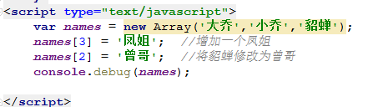
- 数组遍历（精通）
  - 什么是数组的遍历？
所谓数组的遍历就是挨个取出数组中每个下标对应的每一项。
  - 遍历数组的写法

for语法结构：
for(var i = 0; i< 数组变量.length;++i){
var 元素变量 = 数组变量[i];
}

forEach语法结构：
数组名称.forEach(function(value,index){
value : 数组元素
index : 索引
})

例如：
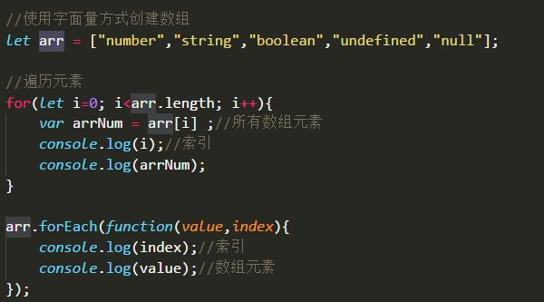

  - 练习
      - 练习一
数组为：[16,3,5,7,24,32,25,48]
1.求数组奇数的个数和偶数的个数
2.求出上面数组的平均值
      - 练习二
编写函数返回一个数组中的最大值
[1,3,5,79,11];
[-3,-5,-7,-121];

- 二维数组（了解）
  - 什么是二维数组？
二维数组本质上是以数组作为数组元素的数组。

var arr1 = [1,2,3,4];
var arr2 = [5,6,7,8];
var arr3 = [9,10,11,12];
以上的三个数组中的元素都是普通的值,此类数组被称为一维数组.

var arr4 = [arr1,arr2,arr3];
arr4数组中的元素也是数组,arr4变量的数组被称为二维数组. 如果将arr4变量作为另外数组的元素,另外数组就叫做三维数组,依次类推.
也可以写成一下格式:
var arr4 = [
[1,2,3,4],
[5,6,7,8],
[9,10,11,12]
];
  - 二维数组在哪里使用
数组就是有限个元素按一定顺序排列的集合,如果该数据集合又处于另外一个数据集合中,那么就可以使用二维数组来表示.
例如,一个小组的学生成绩:
姓名 | 语文 | 数学 | 英语
张 | 80 | 92 | 92
王 | 61 | 65 | 71
李 | 59 | 63 | 70
赵 | 85 | 87 | 90
周 | 76 | 77 | 85

每个学生的成绩使用一维数组表示,当一个小组的学生成绩必须再使用一个数组存放每个学生成绩的数组.如下:
学生成绩:
var zhang = [80,92,92];
var wang = [61,65,71];
var li = [59,63,70];
var zhao = [85,87,90];
var zhou = [76,77,85];

小组成绩:
var group = [
zhang,
wang,
li,
zhao,
zhou
]
或者:
var group = [
[80,92,92],
[61,65,71],
[59,63,70],
[85,87,90],
[76,77,85]
];
  - 二维数组的使用
    - 访问二维数组中的元素
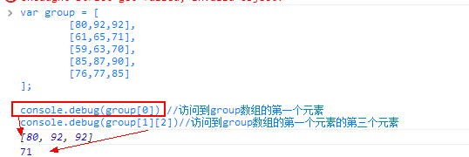
group[x] : 访问到二维数组中索引为x数组类型的元素
group[x][y]: 访问到二维数组中索引为x数组类型的元素,然后再通过y访问到数组类型元素中具体一个元素.
    - 向二维数组中添加元素
通过新的索引为数组中添加具体的元素
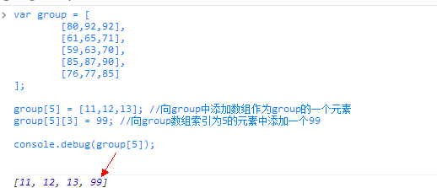
    - 修改二维数组中的元素
通过已有索引修改数组中的元素
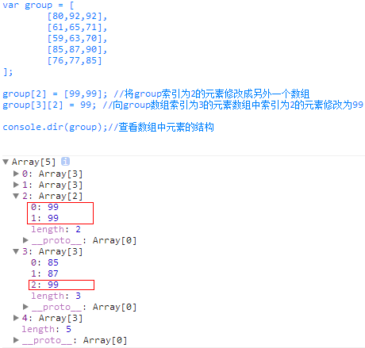
    - 二维数组的遍历
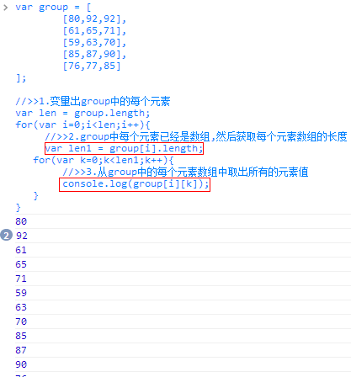
  - 二维数组实例
找出以下数组中最大值及最大值对应的索引值:
var group = [
[80,92,92],
[61,65,71],
[59,99,70],
[85,87,90],
[76,77,88]
];
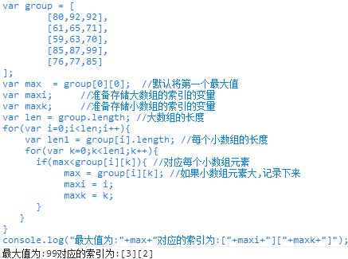
- 数组常用方法（掌握）
数组自身函数是系统已经为数组定义好的方法，可以通过数组直接调用的方法。以下函数必须通过数组调用执行。
  - arr.concat(arrayX,arrayX,......,arrayX)
arrayX | 必需。该参数可以是具体的值，也可以是数组对象。可以是任意多个。
连接两个或更多的数组，并返回结果。
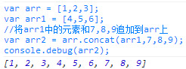
  - arr.slice(start,end)
slice() 方法可从已有的数组中返回选定的元素。
参数 | 描述
start | 必需。规定从何处开始选取。如果是负数，那么它规定从数组尾部开始算起的位置。也就是说，-1 指最后一个元素，-2 指倒数第二个元素，以此类推。
end | 可选。规定从何处结束选取。该参数是数组片断结束处的数组下标。如果没有指定该参数，那么切分的数组包含从 start 到数组结束的所有元素。如果这个参数是负数，那么它规定的是从数组尾部开始算起的元素。
  - arr.join(separator)
separator | 可选。指定要使用的分隔符。如果省略该参数，则使用逗号作为分隔符。
把数组的所有元素放入一个字符串。元素通过指定的分隔符进行分隔。
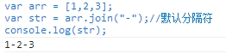
  - arr.pop()
删除并返回数组的最后一个元素
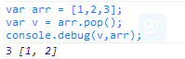
  - arr.push(newelement1,[newelement2]….)
newelement1 | 必需。要添加到数组的第一个元素。
newelement2 | 可选。要添加到数组的第二个元素。
…. | 可选。可添加多个元素。
向数组的末尾添加一个或更多元素，并返回新的长度。
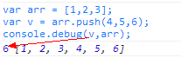
  - arr.shift()
shift() 方法用于把数组的第一个元素从其中删除，并返回第一个元素的值。
<script type="text/javascript">
var arr = [1,2,3]
console.log( arr.shift() );
console.log( arr );
</script>
  - arr.unshift()
unshift() 方法可向数组的开头添加一个或更多元素，并返回新的长度。
<script type="text/javascript">
var arr = [1,2,3]
console.log( arr.unshift() );
console.log( arr );
</script>
  - arr.splice(index,howmany,element1,.....,elementX)
index | 必需。规定从何处添加/删除元素。  该参数是开始插入和（或）删除的数组元素的下标，必须是数字。
howmany | 必需。规定应该删除多少元素。必须是数字，但可以是 "0"。  如果未规定此参数，则删除从 index 开始到原数组结尾的所有元素。
element1 | 可选。规定要添加到数组的新元素。从 index 所指的下标处开始插入。
elementX | 可选。可向数组添加若干元素。
删除元素，并向数组添加新元素。
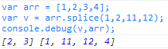
- 课堂总结
  - 重点
      - 数组的定义与使用
      - 数组遍历
      - 数组常用方法
  - 难点
      - 数组常用方法较多
  - 如何掌握？
      - 多练、多练、多练，代码敲三遍
      - 使用console.log()查看数组的方法
  - 排错技巧（技巧）
      - 打开控制台查看报错信息
      - 看懂报错再找到对应位置修改再次运行
      - 看不懂英文就翻译
- 课后作业
      - 简答题：请说出创建数组的两种方式，并指出哪一种更方便，更常用？（考点：创建数组）
（难度系数：☆）
      - 简答题：请问在数组方法中，那些能够给数组添加元素，哪些能够删除元素？执行之后的返回值又是什么呢？（考点：数组方法归类）
（难度系数：☆☆）

      - 编程题：请给数组arr[13,66,88,100]进行以下4步操作。（考点：数组的操作方法）
①使用下标读取数组最后一项100
②将最后一项修改为50
③把数字99添加到数组末尾
④删除数组中的元素50
（难度系数：☆☆）

      - 编程题：请遍历数组arr[33,66,88,1,24]，并得出数组中元素的最大值是多少。（考点：数组遍历、if判断）
（难度系数：☆☆☆）

      - 编程题：请遍历人名数组arr[“张三”,”张三丰”,”李雷”,”尤雨溪”]，当遍历到“李雷”时，给他打印一个介绍 “李雷的好朋友是韩梅梅”。（考点：数组遍历、if判断）
（难度系数：☆☆☆）

      - 场景题：有一个剧组，剧组中演员的年龄情况不尽相同。源宝12岁，小红10岁，胖虎13岁，李奶奶53岁，赵阿姨35岁。请定义一个数组ages，表示该剧组的演员年龄情况，并使用for循环求出该数组中年龄的最小值min。（考点：定义数组、for循环遍历数组）
（难度系数：☆☆☆）

      - 场景题：假如你和寝室的另外3个同学一起出去吃午饭。①用一个数组nameArr表示你们的名字。②分别吃的是鱼香肉丝、青椒炒肉、红烧牛肉、番茄炒西红柿。用数组foodArr表示你们吃的4种菜。③分别打印出每个人吃的菜。例如：”张三吃的是鱼香肉丝”。（考点：数组遍历、数组元素访问）
（难度系数：☆☆☆☆）

      - 场景题：假如本月有30天， 第1天开始上课。严格按照上2天自习一天，上2天休息一天的作息来执行。请使用数组month保存30个元素，rest保存休息的天数，study保存自习的天数，得出这个月总共休息多少天，自习多少天。（考点：数组遍历、if判断）
（难度系数：☆☆☆☆☆）
- 拓展作业
      - 编码题：定义一个数组，包含9个任意的整数，求该数组中奇数的个数，要求使用forEach方法。（考点：定义数组、forEach遍历数组、判断奇偶）
（难度系数：☆☆☆☆）

      - 编码题：定义一个数组arr=[23,3,15,7,28,1,40,25,38]，将该数组中小于等于平均数的数字整合到一个新数组arr1中，将大于平均数的数字整合到一个新数组arr2中。（考点：定义数组、遍历数组、操作数组元素方法）
（难度系数：☆☆☆☆☆）

      - 求以下二维数组的平均值，最大值，最小值（考点：二维数组遍历）
（难度系数：☆☆☆☆☆）
var arr = [
[12,43,23,123],
[54,54,23,64],
[86,67,34,23]
];
- 回首一练
仿百度登陆制作一个弹出登陆框
- 面试题
- 拓展阅读
  - 数组去重：去除数组中重复的数字
列如： [ 1, 3, 5, 3, 7, 1, 1 ] ===> [ 1, 3, 5, 7 ]
  - arr.sort()
sort() 方法用于对数组的元素进行排序。
  - arr.indexOf()
indexOf() 方法可返回数组中某个指定的元素位置。
该方法将从头到尾地检索数组，看它是否含有对应的元素。开始检索的位置在数组 start 处或数组的开头（没有指定 start 参数时）。如果找到一个 item，则返回 item 的第一次出现的位置。开始位置的索引为 0。
如果在数组中没找到指定元素则返回 -1。

